

**Manual De Usuario AkiTicoLog**

**Aviso legal**

**Garantía**

El presente producto no ofrece garantías más allá de la realización de los objetivos explícitamente mencionados en el documento de documentación externa, que coexiste adjunto al presente documento. Nada de lo aquí contenido debe ser tomado como una garantía extra del servicio. No nos hacemos responsables por ningún detalle técnico o editorial omitido o agregado.

La información aquí contenida está sujeta a cambios.

**Actualización de documentación**

La página de título de este documento contiene la siguiente información identificable:

• Número de versión del software, que indica la versión del software

• Fecha de creación del documento, que indica cuando se creó el presente documento

• Fecha de creación del software, que indica en qué momento se liberó esta versión del mismo.

**Soporte**

No se prestará ningún tipo de soporte para el presente programa.

**Contenidos**

Introducción.......................................................................................... 4

Overview………,,……………………………………………………………4

Requerimientos ................................................................................... 4

Instalación…………….......................................................................... 5

Ejecución …………..………………………………………………………. 5

Personajes Disponibles…………………………,,,,…..…………………. 6

Preguntas Al Usuario……………………………..………………………. 7

Estructura Gramatical Del Programa………..………….………………..8

Cerrar El Programa………………………………………………………..10

**Introducción**

AkiTicoLog es un sistema experto capaz de adivinar el personaje que el usuario esta pensando por medio de las características dadas del mismo, este está desarrollado utilizando el paradigma de programación lógico con Prolog como lenguaje. La interacción del programa con el usuario será por consola y utilizando un lenguaje completamente natural.

**Overview**

Una vez iniciado el programa, en la consola se mostrará una serie de preguntas que el usuario deberá responder sobre su personaje, una a la vez. Se admite un lenguaje natural para las respuestas introducidas y el programa deberá ser capaz de, con las características dadas, concluir algún personaje famoso de Costa Rica.

Se pueden responder las preguntas con “Sí” y “No”, y además se puede agregar datos adicionales sobre le personaje en la misma respuesta.

**Requerimientos**

Para la correcta instalación y ejecución del programa es necesario contar con el lenguaje Prolog instalado. Para la instalación de Prolog siga los pasos en este link:

https://wwu-pi.github.io/tutorials/lectures/lsp/010_install_swi_prolog.html

**Instalación Del Programa**

Para instalarlo solo se debe descargar el código fuente y descomprimirlo.

**Ejecución Del Programa**

1. Una vez descargado el archivo, se debe abrir el programa SWI-Prolog.
2. Abierta la consola, se debe seleccionar la pestaña, File/Consult...

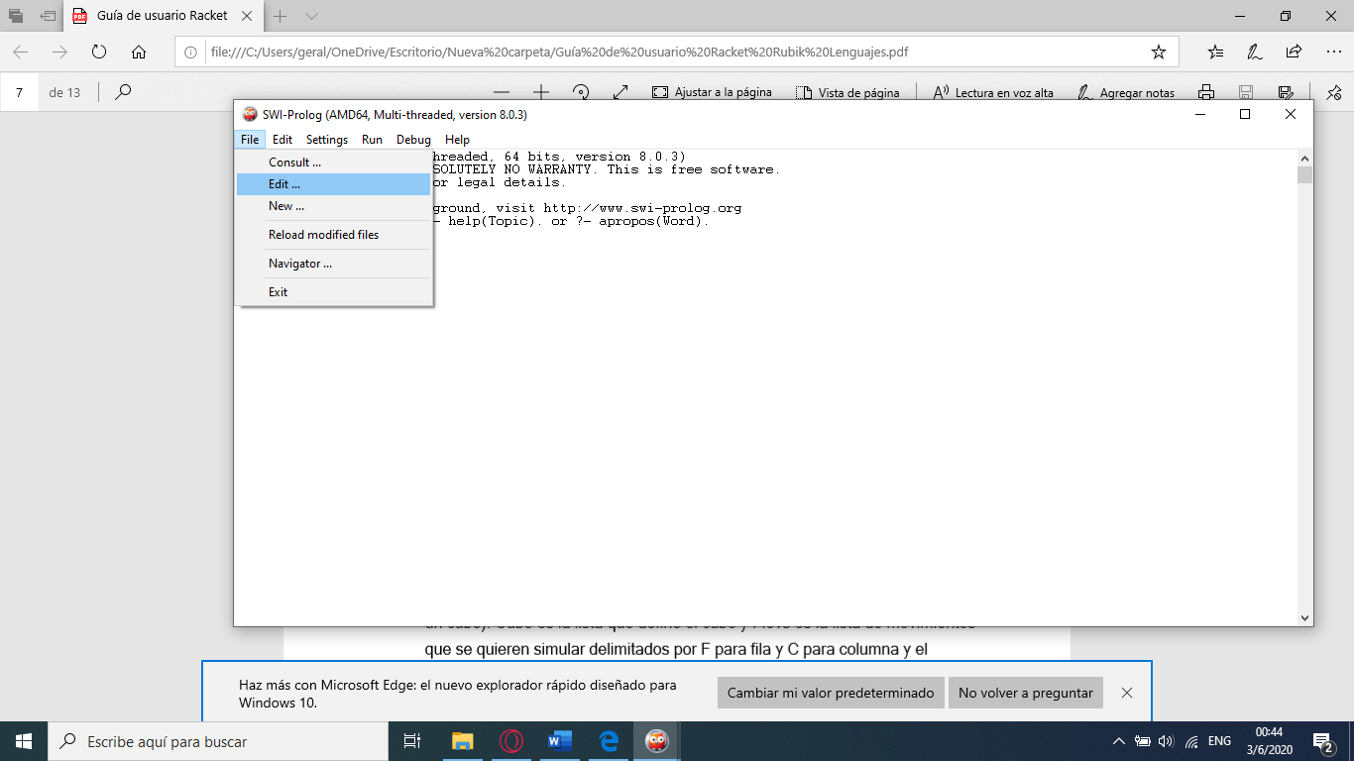

1. Una vez se abre el buscador de archivos, se selecciona el código fuente y se da click en “Abrir”.

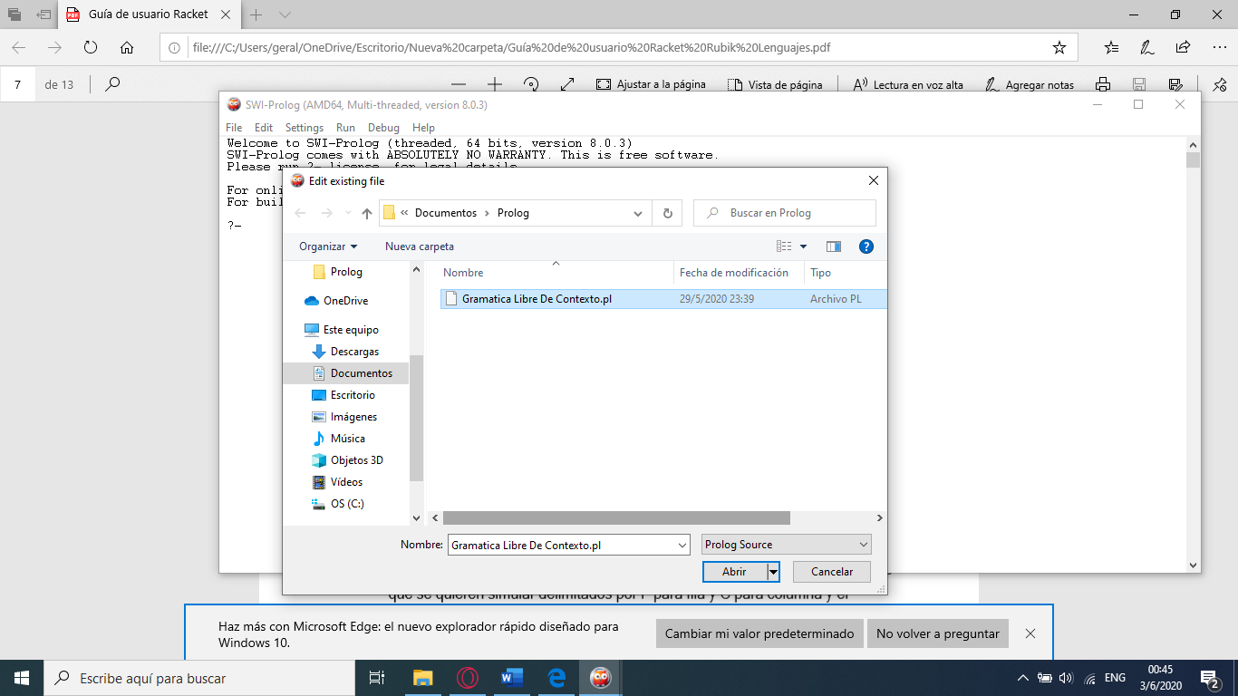

**Personajes Disponibles**

El programa solo es capaz de adivinar personajes que pertenecen a una base de datos. Esta contiene 13 distintos personajes, cada uno con sus propias características bien definidas, estos van desde personas hasta caricaturas animadas representativas de Costa Rica. Los personajes disponibles se enlistan a continuación:

* Mauricio Hoffman
* Víctor Carvajal
* Carlos Ramos “El porcionzón”
* Pilar Cisneros
* Iván Vargas
* Frankling Chang
* Joel Campbell
* Keylor Navas
* Clodomiro Picado
* Claudia Poll
* Gallo Gollo
* Rana de Kolbi
* Tren Teletica

**Preguntas al usuario**

La forma del programa para adivinar el personaje que el usuario está pensando se basa en hacer preguntas sobre el mismo, una vez con las respuestas el programa es capaz de concluir que personaje posee las características dadas.

Las preguntas que el programa puede generar son las siguientes:

1. ¿Es su personaje real?
2. ¿Cuál es la ocupación de su personaje?
3. ¿Su personaje es parte de una universidad pública?
4. ¿Su personaje es parte de la UCR?
5. ¿Su personaje trabaja es de Teletica?
6. ¿Su personaje es nadador?
7. ¿Su personaje es futbolista?
8. ¿Su personaje jugó para el Real Madrid?
9. ¿Su personaje es hombre?
10. ¿Su personaje usa lentes?
11. ¿Su personaje es amarillo?

Se debe tomar en cuenta que las respuestas al usuario no se limitan a respuestas binarias. El usuario también puede dar respuestas más elaboradas y utilizar el lenguaje español de forma natural, la forma que se debe dar las respuestas se explica en el siguiente apartado.

**Estructura Gramatical Del Programa**

Si el usuario desea dar una respuesta más compleja, el programa requerirá de cierta estructura gramatical para poder tratar con estas y obtener un resultado. Se utiliza la forma de Backus-Naur o forma normal de Backus (BNF) que es una técnica de notación para las gramáticas libres de contexto, ósea que la estructura de una parte no influye en la estructura de otra parte. [1]

La estructura general utilizada se describe a continuación:

**Oración**

Sintagma Verbal

Sintagma Nominal

Tanto el Sintagma Nominal y el Sintagma verbal tienen distintas formas. Las del Sint. Nominal son:

**Sintagma Nominal**

Pronombre

**Sintagma Nominal**

Pronombre

Negación

**Sintagma Nominal**

Adjetivo Posesivo

Sujeto

Para el sintagma nominal se tienen los siguientes pronombres, adjetivos y sujetos definidos:

Pronombre: {el, ella}

Negación: {no}

Adjetivo Posesivo: {mi}

Sujeto: {personaje}

Formas Del Sint. Verbal:

**Sintagma Verbal**

1.

Predicado

Verbo

2.

**Sintagma Verbal**

Predicado

Verbo

Articulo Inde.

3.

**Sintagma Verbal**

Verbo

Predicado

Preposición

4.

**Sintagma Verbal**

Predicado

Preposición

Articulo def.

Verbo

Para el sintagma verbal se tienen los siguientes verbos, artículos y predicados definidos:

Verbos: {es, trabaja, lleva, tiene, usa}

Artículo Indefinidos: {un, una}

Articulo Definido: {el, la}

Proposición: {para, en, de}

Predicados: {presentador, humorista, futbolista, nadador, físico, ingeniero, astronauta, científico, extranjero, ucr, musculoso, flaco, grueso, afrodescendiente, cuacasica, pequeño, alto, hombre, mujer, risueno, amarillo, azul, verde, real, caricatura, Teletica, nasa, tec, ucr, realMadrid, seleccionNacional, clubLeon, ice, gollo, pelocorto, tatuajes, anteojos, lentes}

Se debe tomar en cuenta que el verbo, el predicado, y la oración en general deben tener absoluta concordancia.

**Finalizar el programa**

El programa finaliza una vez que se encuentra el personaje que haga match con toda la información recolectada del usuario o cuando aún con toda la información recolectada ya no hay ninguna característica adicional que no se haya preguntado, por tanto el personaje no se podría encontrar.